KEHOP-5.4.1-16-2016-00822
„SZEMLÉLETFORMÁLÁSI PROGRAMOK DESZKEN”

„ENERGIA AZ OTTHONOMBAN”

CSALÁDI DÉLUTÁN AZ ÓVODÁBAN A
MEGÚJULÓ ENERGIA JEGYÉBEN

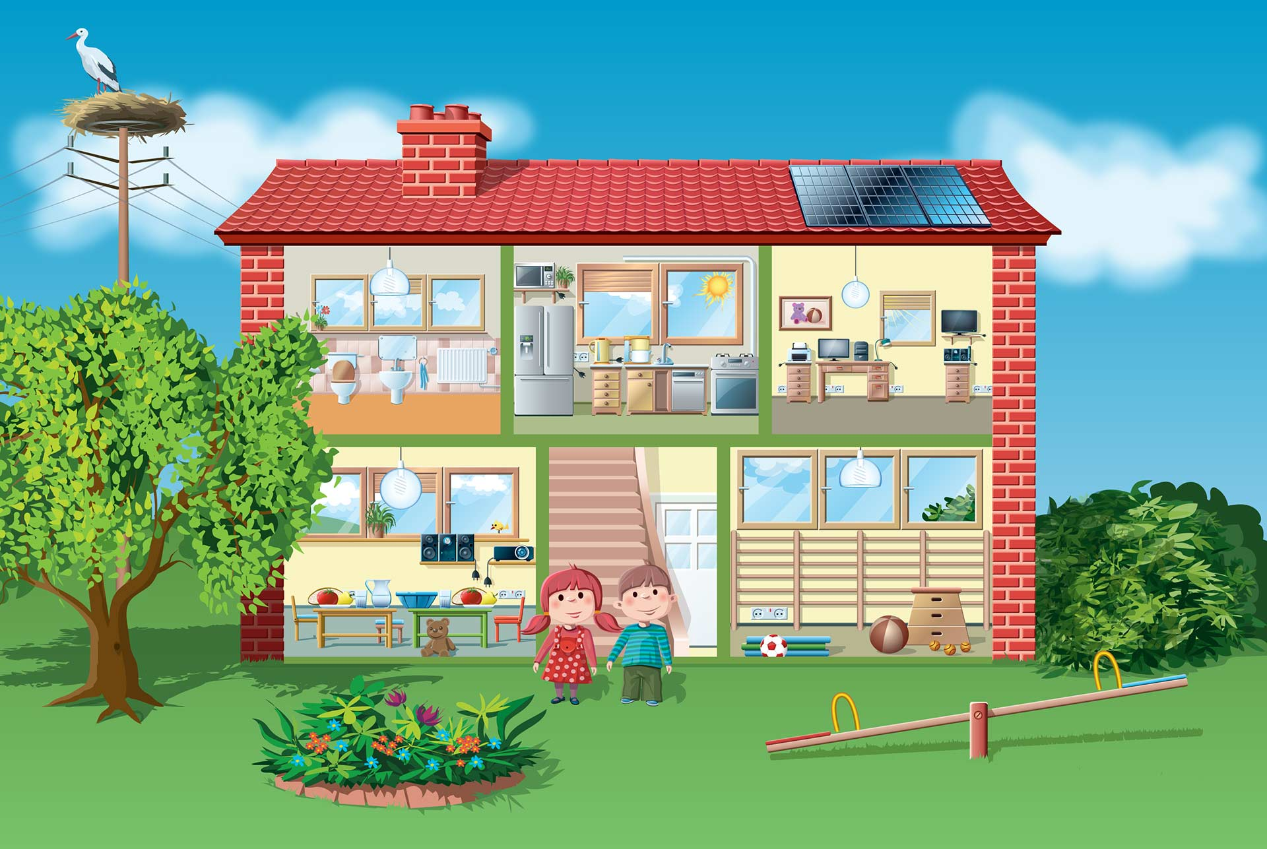

Helyszín: Móra Ferenc Csicsergő Óvoda
(6772 Deszk, Móra Ferenc u. 2.)

Időpont: 2022. április 22. 16.00 óra
